Załączniki do rozporządzenia

Ministra Infrastruktury

z dnia ……….. 2020 r. (poz. ….)

**Załącznik nr 1**

SCHEMAT WYZNACZANIA POWIERZCHNI POZIOMEJ WEWNĘTRZNEJ DLA DROGI STARTOWEJ O DŁUGOŚCI 1800 M ALBO DŁUŻSZEJ NA LOTNISKACH DLA SAMOLOTÓW

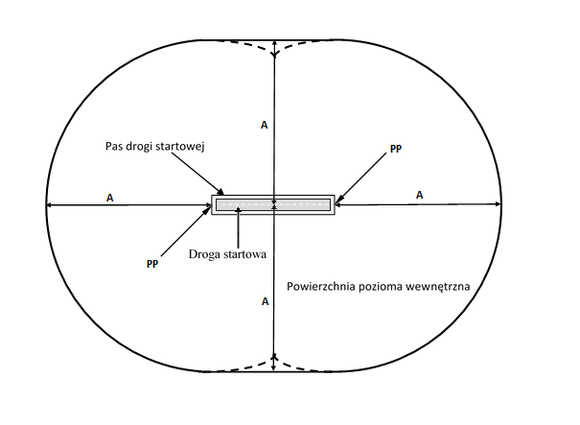

A – promień określony w tabeli 1 w załączniku nr 3 do rozporządzenia.

PP – punkt przecięcia przedłużonej osi drogi startowej i końca pasa drogi startowej.

**Załącznik nr 2**

SCHEMAT WYZNACZANIA POŁĄCZONEJ POWIERZCHNI POZIOMEJ WEWNĘTRZNEJ DLA DWÓCH RÓWNOLEGŁYCH DRÓG STARTOWYCH NA LOTNISKACH DLA SAMOLOTÓW, W PRZYPADKU GDY GŁÓWNA DROGA STARTOWA MA DŁUGOŚĆ 1800 M ALBO DŁUŻSZĄ

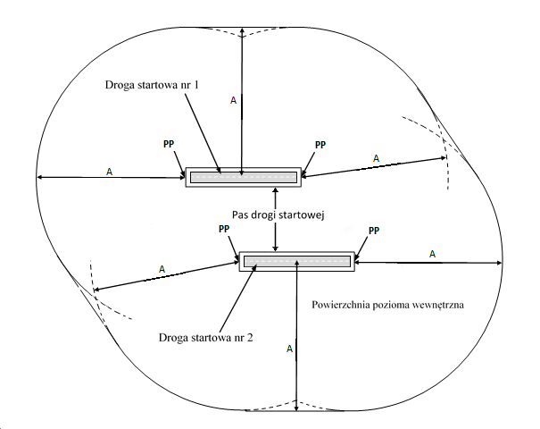

A – promień powierzchni poziomej wewnętrznej.

PP – punkt przecięcia przedłużonej osi drogi startowej i końca pasa drogi startowej.

**Załącznik nr 3**

WYMIARY I NACHYLENIA POWIERZCHNI OGRANICZAJĄCYCH PRZESZKODY DLA DRÓG STARTOWYCH NA LOTNISKACH DLA SAMOLOTÓW

Tabela 1.Parametry powierzchni ograniczających przeszkody dla dróg startowych przeznaczonych do lądowania

|  |  |  |  |  |  |  |  |  |  |  |
| --- | --- | --- | --- | --- | --- | --- | --- | --- | --- | --- |
| **DROGI STARTOWE PRZEZNACZONE DO LĄDOWANIA** | | | | | | | | | | |
| **Powierzchnia i parametry** | **Kategoria podejścia do lądowania** | | | | | | | | | |
| **Droga startowa nieprzyrządowa** | | | | **Droga startowa przyrządowa z podejściem nieprecyzyjnym** | | | **Droga startowa przyrządowa z podejściem precyzyjnym kategorii:** | | |
| **I** | | **II albo III** |
| **Cyfra kodu referencyjnego lotniska** | | | | | | | | | |
| **1** | **2** | **3** | **4** | **1, 2** | **3** | **4** | **1, 2** | **3, 4** | **3, 4** |
| (1) | (2) | (3) | (4) | (5) | (6) | (7) | (8) | (9) | (10) | (11) |
| **POWIERZCHNIA STOŻKOWA** | | | | | | | | | | |
| Nachyleniea) | 5% | 5% | 5% | 5% | 5% | 5% | 5% | 5% | 5% | 5% |
| Wysokość | 35 m | 55 m | 75 m | 100 m | 60 m | 75 m | 100 m | 60 m | 100 m | 100 m |
| **POWIERZCHNIA POZIOMA WEWNĘTRZNA** | | | | | | | | | | |
| Wysokość | 45 m | 45 m | 45 m | 45 m | 45 m | 45 m | 45 m | 45 m | 45 m | 45 m |
| Promień | 2000 m | 2500 m | 4000 m | 4000 m | 3500 m | 4000 m | 4000 m | 3500 m | 4000 m | 4000 m |
| **POWIERZCHNIA PODEJŚCIA WEWNĘTRZNA** | | | | | | | | | | |
| Szerokość | – | – | – | – | – | – | – | 90 m | 120 m d) | 120 m d) |
| Odległość od progu drogi startowej | – | – | – | – | – | – | – | 60 m | 60 m | 60 m |
| Długość | – | – | – | – | – | – | – | 900 m | 900 m | 900 m |
| Nachyleniea) |  |  |  |  |  |  |  | 2,5% | 2% | 2% |
| **POWIERZCHNIA PODEJŚCIA** | | | | | | | | | | |
| Długość krawędzi dolnej  (dla dróg startowych o nawierzchni sztucznej) | 60 m | 80 m | 150 m | 150 m | 140 m | 280 m | 280 m | 140 m | 280 m | 280 m |
| Długość krawędzi dolnej  (dla dróg startowych bez nawierzchni sztucznej) | 70 m | 70 m | 110 m | 110 m | 70 m | 110 m | 110 m | – | – | – |
| Odległość od progu drogi startowej | 30 m | 60 m | 60 m | 60 m | 60 m | 60 m | 60 m | 60 m | 60 m | 60 m |
| Rozchylenie  (z każdej strony) | 10% | 10% | 10% | 10% | 15% | 15% | 15% | 15% | 15% | 15% |
| (1) | (2) | (3) | (4) | (5) | (6) | (7) | (8) | (9) | (10) | (11) |
| **Część pierwsza** | | | | | | | | | | |
| Długość | 1600 m | 2500 m | 3000 m | 3000 m | 2500 m | 3000 m | 3000 m | 3000 m | 3000 m | 3000 m |
| Nachyleniea) | 5% | 4% | 3,33% | 2,5% | 3,33% | 2% | 2% | 2,5% | 2% | 2% |
| **Część druga** | | | | | | | | | | |
| Długość | – | – | – | – | – | 3600 m b) | 3600 m b) | 12000 m | 3600 m b) | 3600 m b) |
| Nachyleniea) | – | – | – | – | – | 2,5% | 2,5% | 3% | 2,5% | 2,5% |
| **Część pozioma** | | | | | | | | | | |
| Długość | – | – | – | – | – | 8400 m b) | 8400 m b) | – | 8400 m b) | 8400 m b) |
| **Długość całkowita** | | | | | | | | | | |
| Długość | 1600 m | 2500 m | 3000 m | 3000 m | 2500 m | 15000 m | 15000 m | 15000 m | 15000 m | 15000 m |
| **POWIERZCHNIA PRZEJŚCIOWA** | | | | | | | | | | |
| Nachyleniea) | 20% | 20% | 14,3% | 14,3% | 20% | 14,3% | 14,3% | 14,3% | 14,3% | 14,3% |
| **POWIERZCHNIA PRZEJŚCIOWA WEWNĘTRZNA** | | | | | | | | | | |
| Nachyleniea) | – | – | – | – | – | – | – | 40% | 33,3% | 33,3% |
| **POWIERZCHNIA PRZERWANEGO LĄDOWANIA** | | | | | | | | | | |
| Długość krawędzi dolnej | – | – | – | – | – | – | – | 90 m | 120 m d) | 120 m d) |
| Odległość od progu drogi startowej | – | – | – | – | – | – | – | do końca pasa drogi startowej | 1800 m c) | 1800 m c) |
| Rozchylenie  (z każdej strony) | – | – | – | – | – | – | – | 10% | 10% | 10% |
| Nachyleniea) | – | – | – | – | – | – | – | 4% | 3,33% | 3,33% |
| a) Mierzone w płaszczyźnie pionowej.  b) Długość jest zmienna, z uwzględnieniem § 14 rozporządzenia.  c) Albo do końca drogi startowej, w zależności od tego, który wymiar jest mniejszy.  d) Kiedy literą kodu jest F szerokość zwiększa się do 140 m. | | | | | | | | | | |

|  |  |  |  |
| --- | --- | --- | --- |
| **DROGI STARTOWE PRZEZNACZONE DO STARTU** | | | |
| **Powierzchnia i parametry** | **Cyfra kodu referencyjnego lotniska** | | |
| **1** | **2** | **3** lub **4** |
| (1) | (2) | (3) | (4) |
| **POWIERZCHNIA WZNOSZENIA** |  |  |  |
| Długość krawędzi dolnej  (dla dróg startowych o nawierzchni sztucznej) | 60 md) | 80 md) | 180 m |
| Długość krawędzi dolnej  (dla dróg startowych bez nawierzchni sztucznej) | 70 m | 70 m | 110 m |
| Odległość od końca drogi startowejb) | 30 m | 60 m | 60 m |
| Rozchylenie (z każdej strony) | 10% | 10% | 12,5% |
| Szerokość końcowa | 380 m | 580 m | 1 200 m  1 800 mc) |
| Długość | 1600 m | 2500 m | 15000 m |
| Nachyleniea) | 5% | 4% | 2% |
| a) Mierzone w płaszczyźnie pionowej.  b) Powierzchnia wznoszenia zaczyna się na końcu zabezpieczenia wydłużonego startu, jeżeli długość tego zabezpieczenia przekracza 30 m dla drogi startowej o cyfrze kodu referencyjnego lotniska 1 albo 60 m dla drogi startowej o cyfrze kodu referencyjnego lotniska 2–4.  c) 1800 m, jeżeli przewidywana ścieżka wznoszenia zawiera zmianę kierunku większą niż 15º przy wykonywaniu operacji w warunkach meteorologicznych do lotów z wykorzystaniem przyrządów (IMC), warunkach meteorologicznych do lotów z widocznością (VMC) w nocy.  d) Jeżeli istnieje zabezpieczenie wydłużonego startu, długość krawędzi dolnej powinna wynosić 150 m. | | | |

Tabela 2.Parametry powierzchni wznoszenia dla dróg startowych przeznaczonych do startu

**Załącznik nr 4**

SCHEMAT WYZNACZANIA POWIERZCHNI STOŻKOWEJ, POWIERZCHNI POZIOMEJ WEWNĘTRZNEJ, POWIERZCHNI PODEJŚCIA WEWNĘTRZNEJ, POWIERZCHNI PODEJŚCIA, POWIERZCHNI PRZEJŚCIOWEJ, POWIERZCHNI PRZEJŚCIOWEJ WEWNĘTRZNEJ, POWIERZCHNI PRZERWANEGO LĄDOWANIA I POWIERZCHNI WZNOSZENIA DLA DRÓG STARTOWYCH NA LOTNISKACH DLA SAMOLOTÓW

Rysunek 1.Schemat wyznaczania powierzchni stożkowej, powierzchni poziomej wewnętrznej, powierzchni podejścia, powierzchni przejściowej i powierzchni wznoszenia dla dróg startowych na lotniskach dla samolotów

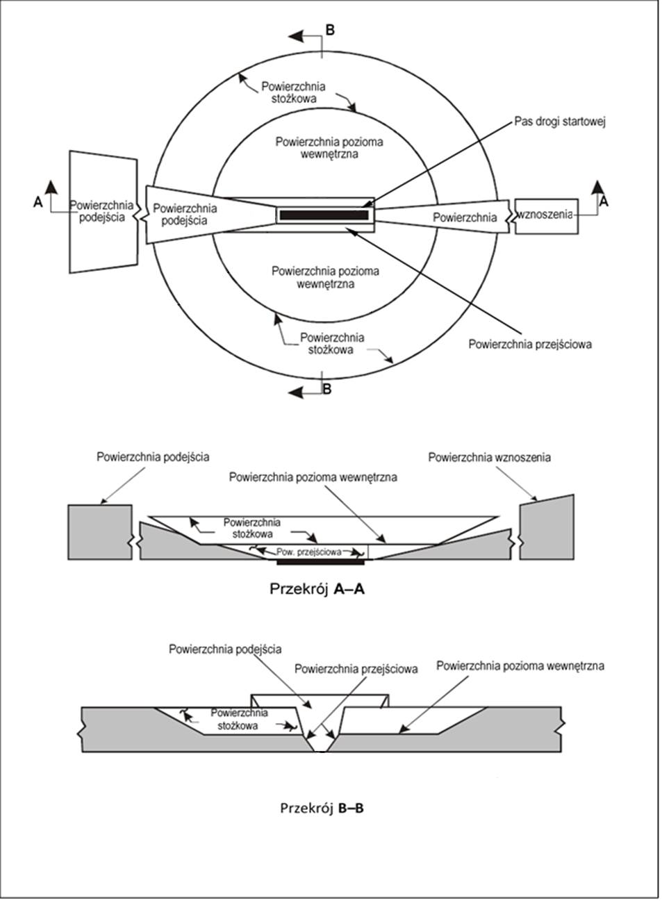

Rysunek 2.Schemat wyznaczania powierzchni podejścia wewnętrznej, powierzchni przejściowej wewnętrznej i powierzchni przerwanego lądowania dla dróg startowych na lotniskach dla samolotów



**Załącznik nr 5**

SPOSÓB OZNAKOWANIA DZIENNEGO PRZEZ POMALOWANIE PRZESZKODY LOTNICZEJ OTOCZONEJ ZWARTĄ ZABUDOWĄ LUB LASEM

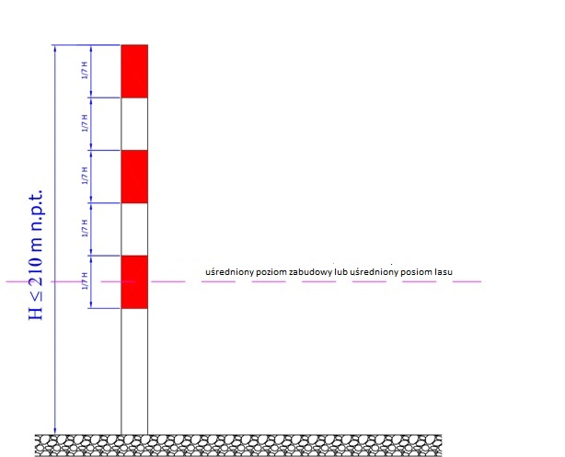

Górny poziom obiektów zabudowy  
 lub górny poziom lasu

**Załącznik nr 6**

SCHEMAT WYZNACZANIA OBSZARU ZNAJDUJĄCEGO SIĘ W CIENIU ISTNIEJĄCEJ PRZESZKODY LOTNICZEJ

Rysunek 1.Schemat wyznaczania obszaru znajdującego się w cieniu istniejącej przeszkody lotniczej na obszarze, na którym wyznaczono powierzchnię wznoszenia albo nachylone części powierzchni podejścia

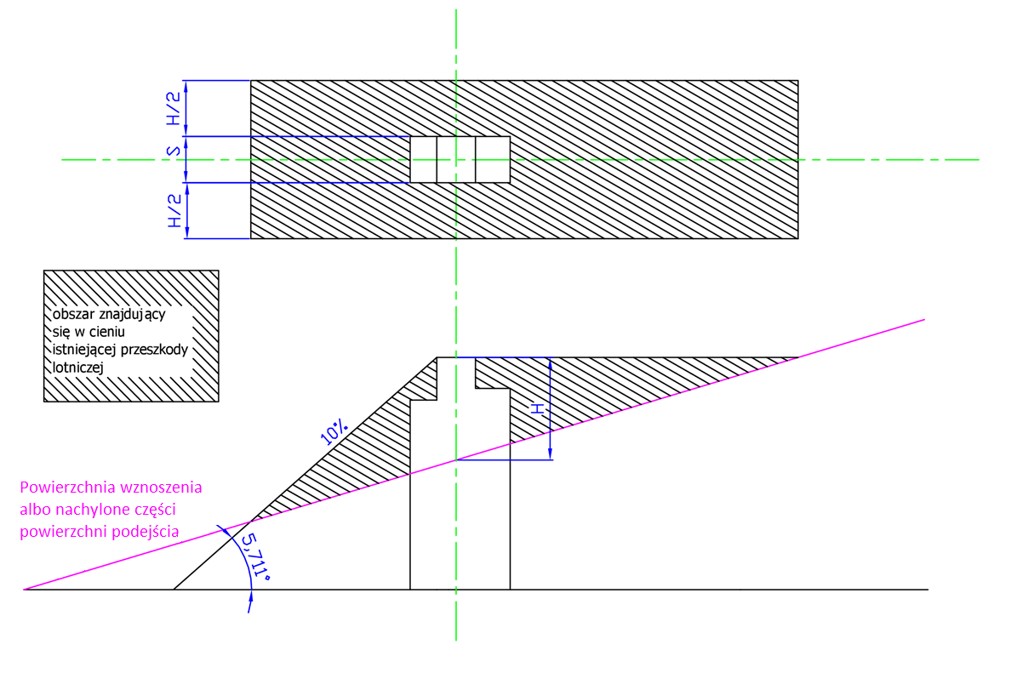

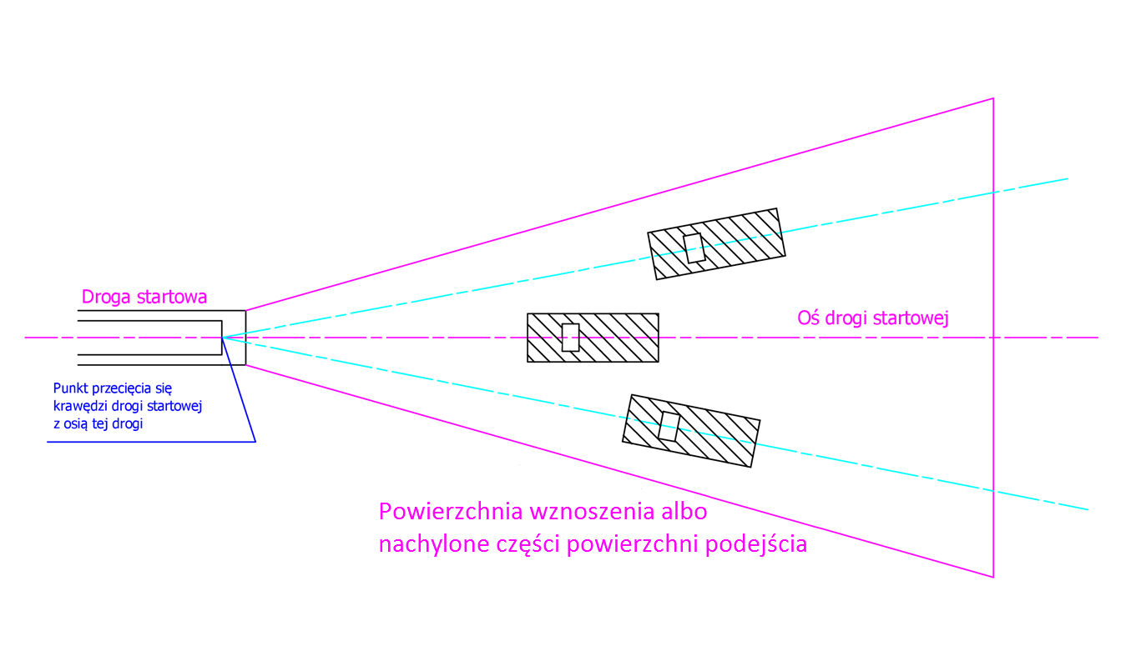

**H –** wysokość przeszkody lotniczej powyżej powierzchni podejścia albo powierzchni wznoszenia.

**S –** szerokość przeszkody lotniczej.

Rysunek 2.Schemat wyznaczania obszaru znajdującego się w cieniu istniejącej przeszkody lotniczej w części poziomej powierzchni podejścia, powierzchni stożkowej albo powierzchni poziomej wewnętrznej

